Муниципальное казенное учреждение дополнительного образования межрайонная, территориальная станция юных натуралистов

города-курорта Кисловодска

Ставропольский край

Детское объединение «Юный эколог»

**Оценка экологического состояния**

**территории «Национального парка «Кисловодский»**

**по разнообразию древоразрушающих грибов**

Выполнила:

учащаяся 8 класса

МБОУСОШ № 17

Боровик Ульяна

МКУДО СЮН города- курорта Кисловодска

Руководитель:

Арешкина Инна Анатольевна

Педагог дополнительного образования МКУДОСЮН города-курорта Кисловодска

Город-курорт Кисловодск, 2019

Оглавление

ВВЕДЕНИЕ 3

1Краткий обзор литературы 4

2.Характеристика территории исследования 8

3.Методика исследований 8

4.Результаты исследования 9

Выводы 13

Заключение 13

Литература 14

Приложения 16

ВВЕДЕНИЕ

Кисловодский курорт обязан своим происхождением уникальному сочетанию природных лечебных ресурсов – целебным минеральным водам, мягкому умеренному климату с большим количеством солнечных дней, живописному горному ландшафту. Неотъемлемой частью и, как принято говорить, «визитной карточкой» курорта является национальный парк «Кисловодский ». Заложен парк в 1823 году. То есть большинство деревьев в парке уже старовозрастные, некоторые больны, имеют дупла, есть погибшие. Предположительно, что мелиоративная система в парке имеет нарушения, что приводит к изменению условий произрастания древесных растений. Многие относятся к категории повреждённое (ослабленное) дерево(Дунаев, 1999).

Большую роль в разрушении слабых и больных деревьев играют древоразрушающие грибы. Иногда из-за высокой антропогенной нагрузки популяции древоразрушающих грибов могут достигать высокой численности, и это может привести к пагубным последствиям (Кузнецова,2001). Распределение, видовое разнообразие и обилие ксилотрофов является объективным показателем (индикатором) санитарного состояния лесных сообществ, интенсивности антропогенного вмешательства и проводимых в них определенных лесохозяйственных мероприятий

**Цель** нашей работы:

Определить видовой состав древоразрушающих грибов и оценить антропогенную нагрузку и состояние древесной растительности Национального парка «Кисловодский».

Для реализации поставленной цели решались следующие задачи:

1. Выявить видовое разнообразие древоразрушающих грибов в

парке.

2. Изучить некоторые аспекты экологии древоразрушающих грибов,

произрастающих на исследуемой территории.

3. Оценить состояние древесно-кустарниковой растительности парка и его антропогенную нагрузку по наличию и обилию индикаторных видов грибов.

Предлагаемая работа может использоваться в качестве самостоятельных заданий для учащихся (например, при проведении проектно-исследовательских работ, для подготовки практической части реферата), а также элементы этой работы могут быть включены в тематические экскурсии.

Практическая значимость данной работы заключается в том, что установление видового состава трутовых грибов как основных дереворазрушителей в пределах исследуемой территории может оказать большую помощь работникам парка при выявлении опасных грибных болезней древесных пород. Коллекция собранных плодовых тел грибов будет использоваться на занятиях по биологии.

Микологами различных стран проводились многочисленные исследования данной группы грибов, но и по сей день вопросы, связанные с экологией и биологией отдельных видов трутовиков, их взаимоотношениями между собой и с другими компонентами экосистем остаются открытыми (Ниемеля , 2001). Много неясного на сегодняшний день и в механизмах функционирования сообществ ксилотрофных организмов (ксилобиоценозов) (Алексеев,1990). Поэтому работы, посвященные изучению биоты трутовых грибов конкретных регионов, представляют научную и практическую ценность. Особый интерес представляет изучение возможностей использования трутовых грибов как индикаторов изменений лесных экосистем под воздействием антропогенной нагрузки (Розенберг.1994). Интерес к биоиндикационным исследованиям в настоящее время значительно вырос, что, на наш взгляд, объясняется возросшей экологической культурой общества и, как следствием этого, возникшими потребностями в развитии новых теоретических, методических и экспериментальных подходов для решения задач биологического мониторинга и экологического нормирования антропогенных воздействий. Традиционными объектами, используемыми в качестве биоиндикаторов, являются лишайники, водоросли, зообентос, травянистые растения и их сообщества, древесно-кольцевые структуры, представители почвенной микрофауны (Харитонов, 2008). Использование грибов в качестве биоиндикаторов (микоиндикация) - сравнительно новое направление биоиндикационных исследований (Авессаломова, Смирнова, 1989).

# Краткий обзор литературы

***1.1.Характеристика трутовых грибов***

Трутовик издали выглядит как горб на поверхности ствола. В этимологическом словаре русского языка говорится, что слово гриб имеет общий корень со словом горб. Но почему же «трутовик»? Дело в том, что раньше, при высекании огня, искры должны были падать на быстро зажигающуюся основу - трут. В качестве трута часто использовали высушенный гриб, который и стали называть – трутовик (Ниемеля , 2001).

Трутовые грибы - обширная группа грибов порядка афиллофоровых класса базидиомицетов. Афиллофоровые грибы - второй по количеству видов порядок гименомицетов. Афиллофоровые грибы - сапротрофы, изредка паразиты травянистых растений и деревьев. Мицелий погружён в субстрат - в древесину, гумусовый слой почвы и т.п. (Авессаломова, Смирнова, 1989).Плодовые тела образуются обыкновенно через несколько месяцев или даже лет после начала развития мицелия. Мицелий гриба разрастается в тканях дерева и вызывает гниль древесины. Через несколько лет после заражения дерева начинают образовываться плодовые тела. Первое из них обычно возникает на месте первоначального заражения - на дереве это место легко найти по наиболее старому, тёмному плодовому телу гриба. Подгнившее изнутри дерево может наклониться, тогда новый гимениальный слой гриба образуется с учётом этого наклона строго параллельно земной поверхности. Если ствол дерева упадёт, то дальнейший рост гриба прекратится, и он зарастёт слоем бесплодной ткани. Новое плодовое тело располагается в этом случае перпендикулярно старому. Так по расположению плодового тела можно установить, образовалось оно на стоящем дереве или уже на срубленном или упавшем (Константинов, 2003).

Наиболее известная группа афиллофоровых грибов - трутовые грибы из семейства пориевых. Выделение их производится на основе комплекса микроскопических и макроскопических признаков (Ровбель, Гончарова, 2005). Питание и метаболизм трутовых грибов зависят от свойств субстрата или физиологического состояния растения-хозяина. Большая часть веществ, необходимых грибам для питания, находится в нерастворимом состоянии, особенно это касается источников углеводного питания. Поэтому огромную роль в жизни грибов играют ферменты, переводящие различные соединения из нерастворимого состояния в растворимое.

Все без исключения древоразрушающие грибы обладают способностью разлагать целлюлозу, так как фермент, разрушающий целлюлозу, имеется в клетках всех трутовиков. У лигнинразрушающих грибов наряду с гидрологическими ферментами присутствуют окислительно-восстановительные - оксидазы. Из этой группы ферментов наиболее распространены тирозиназа, встречающаяся у некоторых древоразрушающих грибов, лакказа и особенно пероксидаза (Медведев,2006).

Плодовые тела трутовиков весьма различны по размерам. Самые маленькие из них не превышают 1 см в диаметре и массой более 20 кг. По форме трутовики также разнообразны, но всё это разнообразие укладывается в следующие основные категории: распростёртые, распростёрто-отогнутые, сидячие или дифференцированные на шляпку и ножку (Мухин , Ушаков,2000г) Споры трутовых грибов различаются по форме от цилиндрических до шаровидных. Как правило, они тонкостенные, но могут иметь и утолщённые стенки.

На живых деревьях растут сравнительно не многие виды трутовиков, большая часть их поражает мёртвую древесину. Узкая специализация по породам-хозяевам редко встречается у трутовых грибов, причём наибольшее количество узкоспециализированных видов приходится на долю гименохетовых грибов, среди пориевых таких видов почти нет. В то же время «всеядных» видов также немного: чаще всего трутовики приурочены к хвойным либо лиственным породам (Бондарцева, 1992).

Трутовые грибы растут на пнях, сухостое или на валежной древесине в различных стадиях разложения. Некоторые виды приурочены к живым деревьям. Вызывая гниль, трутовые грибы очень сильно вредят дереву, в большинстве случаев вызывая его гибель. Поражение стволов и ветвей растущих деревьев наблюдается во всех природных зонах, поясах равнинных и горных лесов, во всех типах леса, на всех древесных и кустарниковых породах.

Все органические остатки разлагаются при помощи грибов, бактерий и почвенных животных. Без этой полезной роли грибов жизнь лесных биоценозов и особенно их почвенное питание было бы невозможным (Вертоляк , 1987).Между различными видами трутовиков наблюдаются либо антагонистические взаимоотношения, проявляющиеся в виде снижения заражённости древесины другими видами, если она уже заражена каким-либо одним видом, либо взаимное благоприятное влияние одного вида на другой. Совокупность всех факторов среды, в пределах которых возможно существование вида в природе и его средообразующая деятельность определяется как экологическая ниша, данного вида (Корчагин,1986).

***Экология трутовых грибов***

Распространение трутовых грибов в природе определяется рядом факторов, важнейшим из которых является субстрат. Специализация у них бывает редко. Специализацию проявляют в основном грибы паразиты - инонотус скошенный (чага), ложный осиновый трутовик, сосновая губка (Авессаломова, Смирнова, 1989).

На живых деревьях развиваются лишь сравнительно немногие трутовики, а большая их часть поражает исключительно мёртвую древесину. Наличие соответствующей породы (пород) - основное условие для нахождения гриба, но не главное. Прежде всего, имеет значение возраст дерева при заражении живого дерева. Проникновение спор гриба внутрь древесины препятствует возникновение раневого ядра. Способность к образованию такого ядра более развита в молодом возрасте и ослабевает с годами.

Поэтому старые деревья более подвержены заражению (Харитонов,2008). Помимо чисто физиологических условий, важное значение для распространения трутовых грибов имеют экологические условия, благоприятные или неблагоприятные для роста породы или развития гриба. Большое значение имеет историко-географический фактор, т.е. является ли данная местность центром происхождения породы-хозяина или гриба и в каком удалении от этих центров находится.

Вследствие этого в каждом естественноисторическом районе можно установить три группы пород по отношению к заражению определёнными видами дереворазрушающих грибов:

1. наиболее обычно поражаемая порода (породы);
2. породы хотя и нередко поражаемые, но для некоторых гриб не является повсеместно обычным поселенцем;
3. породы, случайно поражаемые и только в тех местах, где они находятся в непосредственной близости к породам 1 и 2 категорий.

В остальном, кроме фактора состояния древесного субстрата (жизнеспособное дерево, угнетённое, сухостой, валежник), наибольшее значение имеют основные экологические факторы: температура, влажность и в меньшей степени освещённость.

Температурные границы, при которых способен развиваться гриб, различны не только для разных видов, но и для разных частей грибного организма: спор, грибницы, плодовых тел.

В естественных условиях мицелий дереворазрушающих грибов всегда многолетний, поскольку он развивается внутри древесины, т.е. в достаточно стационарных условиях. Плодовые тела находятся на поверхности и подвержены воздействию факторов окружающей среды. Поэтому плодовые тела по продолжительности существования разделяют на три категории: однолетние плодовые тела, развивающиеся за один вегетационный период, продолжительность жизни которых 1,5-4 месяца; однолетние зимующие плодовые тела, способные перезимовать и возобновить спороношение, но только после мягких зим; многолетние плодовые тела, существующие в течение многих лет, причём новый гименофор их может нарастать ежегодно от 3 до 15 лет (Авессаломова, Смирнова, 1989).

Не меньшее значение для развития трутовых грибов имеет влажность. Потребность во влажности субстрата и окружающего воздуха неодинакова для разных частей гриба, наибольшая влажность субстрата необходима для прорастания спор.

По отношению к влажности плодовые тела могут быть выделены в основные группы: гигрофилы - требующие повышенную влажность, мезофилы - довольствующиеся достаточным увлажнением, ксерофилы - произрастающие в местах с недостаточным увлажнением.

Для развития грибницы свет не требуется, но плодовые тела при полном отсутствии света или не формируются вовсе, или представляют собой уродливые, часто стерильные образования. В нормальных условиях наиболее теневыносливыми оказываются трутовики с гигрофильными свойствами, а наиболее светолюбивыми - с ксерофильными.

Таким образом, изучая литературу, мы выяснили, что на распространение трутовых грибов оказывают влияния следующие факторы:

1. температура;
2. влажность;
3. освещённость;
4. наличие определённых пород деревьев, их состояние;
5. деятельность человека (неправильная эксплуатация лесов, загрязнение, механические повреждения и т.д.).

# 2.Характеристика территории исследования

Парк расположен на склонах Джинальского хребта, по долине реки Ольховки, от Нарзанной галереи по склонам гор Крестовой, Тупой (Сосновой), Серых, Красных, Синих камней до гор Пикет и Малое седло.

Парк начинается от центра города и, постепенно расширяясь огромным широким клином, уходит к юго-восточной оконечности города и далее на склоны Джинальского хребта. Парк представляет собой рукотворное произведение садово-паркового искусства, естественно вписавшееся в уникальный по живописности и целебным свойствам среднегорный ландшафт (Приложение 1. Таблица 1. Распределение площадей по предлагаемым функциональным зонам проектируемого Кисловодского национального парка)

На безлесных склонах высажены группы растений, которые создали неповторимые по красоте пейзажи. Постепенно парк становился уникальным, редчайшим по красоте памятником ландшафтной архитектуры, подлинным лечебно-оздоровительным дендрарием. Здесь собраны местные и экзотические виды деревьев и кустарников.

Зеленые насаждения парка, наряду с гидроминеральными и климатическими ресурсами, создают необходимый уровень комфортности для лечения и оздоровительного отдыха. В условиях постоянно возрастающей антропогенной и техногенной нагрузок, парковые насаждения принимают на себя роль буфера, способного смягчить негативное воздействие деятельности человека на природные экосистемы На территории Кисловодского национального парка представлен широкий спектр биологического разнообразия. Здесь зарегистрировано более 250 древесных пород (включая интродуценты), более 900 видов травянистых растений, 5 видов амфибий, 9 – рептилий, 217 – птиц, 39 млекопитающих. Число занесенных в Красные книги РФ и Ставропольского края видов растений и животных насчитывает около 50 таксонов.( Приложение 2 Рис.1. Карта исследуемой территории)

# 3.Методика исследований

Работа проводилась с 30.03.2019 по 26.10.2019 гг. в г. Кисловодске на территории ФГБУ «Национальный парк «Кисловодский» с применением маршрутной методики. Биотопы кратко описаны по стандартной схеме (Дунаев, 1999). Деревянистые растения определяли по Е. А.Дунаеву(1999), травянистые – по И. М. Хомяковой (1990). Трутовые грибы определяли по А.В.Юдину (2001) и T. Niemelia (2005).

# 4.Результаты исследования

Закладка пробных площадок производилась нами в лесах трёх типов: сосновый, березняк разнотравный, смешанный лес (Приложение 3 таблица №2). Во время закладки пробных площадок мы производили описание физико­географической характеристики участка

Во время закладки пробных площадок мы производили описание физико­географической характеристики участка. Для определения состояния древесных насаждений использована Шкала визуальной оценки деревьев по внешним признакам (Приложение 4 табл.3)

При среднем балле менее 1,5 лесное насаждение считается здоровым, устойчивым. При среднем балле от 2 до 2,5 состояние зеленых насаждений оценивается как угрожающее, восстановление возможно только при снижении уровня загрязнения атмосферы и применения комплекса мероприятий по оздоровлению данных насаждений. При среднем балле, превышающем 2,5, состояние оценивается как критическое, соответствующее началу распада лесных насаждений.

Коэффициент состояния изученных лесных фитоценозов:

К =1,5 для сосняка,

К= 1,3 для березняка разнотравного,

К= 1,2 для смешанного леса.

В результате исследования были определен таксономический состав древоразрушающих грибов (Приложение 5 табл.4).

Все выявленные виды по типу питания были разделены на две экологические группы: сапрофиты и паразиты.

Сапрофиты - грибы, поселяющиеся на мёртвой, начинающей разлагаться древесине. Это трутовик настоящий, зимний опёнок. Стереум жестковолосистый. Сапрофиты выполняют важную деструктивную функцию. Разрушая древесину, они способствуют вовлечению в круговорот веществ, связанные в органике биоэлементы азот, фосфор.

Паразиты - грибы, поселяющиеся на живом субстрате. Они могут наносить урон лесному хозяйству. Нами были найдены грибы-паразиты: берёзовый трутовик (берёзовая губка), трутовик окаймлённый. Эти грибы населяли старые, ослабленные деревья. Доминирующими в исследовании оказались грибы сапрофиты, что характерно практически для всех типов леса с достаточным содержанием валежника.

Больше всего поражена грибами берёза. Чаще встречается трутовик настоящий, трутовик окаймлённый, трутовик ложный, берёзовая губка. Реже стереум жёстковолосистый, дидалеопсис бугристый

Трутовики встречаются преимущественно на пнях и поваленных деревьях;

Большее число видов трутовых грибов обнаружено в ельнике, меньшее количество в березняке и смешанном лесу.

В березняке встретились виды характерные только для берёзы, несмотря на однопородность (Приложение 6 табл.5)

Мы измерили длину, ширину, толщину собранных трутовиков и данные занесли в таблицу № 6. (Приложение 7)

Результаты измерений показали следующее:

- длина колеблется в пределах от 7 см до 20 см. В среднем длина плодовых тел во всех участках составляет 9,5 см.

- Ширина колеблется в пределах от 4 см до 9 см.

- Толщина колеблется в пределах от 4 см до 8,5 см. В среднем толщина плодовых тел во всех биотопах составляет 71 мм.

- Максимальный возраст гриба - 10 лет.

Провели морфологическое описание грибов, которое представлено в таблице № 7

В ходе выполнения исследовательской работы мы выявили причины появления трутовиков:

1. повреждения деревьев при воздействии погодных условий: солнечный ожог, сломанные ветром ветви, растрескивание коры от сильного холода, повреждение коры птицами, насекомыми, глубокие раны, сделанные человеком (антропогенное воздействие).

2. Ослабленные и повреждённые от засухи и старые деревья являются мишенью для трутовиков.

3. Больше поражены усыхающие, сухостойные деревья и пни. Ослабленные деревья поражены приблизительно на 50%. Это говорит о том, что величина антропогенной нагрузки напрямую влияет на фитосанитарное состояние леса и напрямую связана с количеством заражённых деревьев грибами трутовиками

**Видовое разнообразие древоразрушающих грибов в районе исследования**

В результате наших исследований было обнаружено 19 видов древоразрушающих грибов. Все обнаруженные виды древоразрушающих грибов относятся к классу Базидиальные грибы (Базидиомицеты) (табл. 4 Таксономический состав древоразрушающих грибов).

Базидиальные грибы были представлены 2 подклассами (Гомобазидиомицеты и Гетеробазидиомицеты). Подкласс Гомобазидиомицеты представлен 18 видами (94,7%), относящимися к 3 порядкам: Непластинчатые, Рядовковые, Пластинчатые. Подкласс Гетеробазидиомицеты представлен 1 видом (5,3%), относящимся к порядку Аурикуляриевые (Приложение 9 Рис. 2)

Порядок Непластинчатые грибы представлен 8 семействами. Наиболее обширно представлено семейство Пориевых . Это трутовые грибы, типичные обитатели древесины. Все 3 вида из данного семейства - трутовик березовый, настоящий трутовик, кориолус разноцветный являются сапротрофами и поселяются только на отмершей древесине и лишь изредка можно встретить трутовик березовый на живых деревьях.

Среди 10 древоразрушающих грибов, относящихся к порядку Непластинчатые, подавляющее большинство составляют сапротрофы, и только 1 вид – ложный трутовик (семейство Гименохетоввые) – опасный паразит лиственных пород деревьев. Обычно образует плодовые тела на живых деревьях, но после их гибели может развиваться на мертвой древесине. Нами ложный трутовик был обнаружен на уже поваленном дереве. Кроме того, печеночница обыкновенная также может расти на живых старых дубах, вызывая слабое загнивание древесины, сопровождающееся побурением.

Порядок Рядовковые представлен 2 семействами – Рядовковые и Плевротовые. Опенок осенний – представитель семейства Рядовковые - опасный паразит наших лесов, но может поселяться на пнях, корнях, буреломе. Нами опенок осенний был отмечен около пней, на почве и на поваленных деревьях.

Порядок Пластинчатые грибы представлен 4 семействами, из которых семейство Строфариевые наиболее выражено – 3 вида: ложный опенок серно-желтый, ложный опенок кирпично-красный, опенок летний. На исследуемой территории эти виды встречались большими группами на пнях и около них.

**Оценка экологического состояния и антропогенной нагрузки территории**

Используя индикаторные свойства древоразрушающих грибов и их количество (Приложение 10 Таблица 8. Описание индикаторных свойств трутовиков, встреченных на пробных площадках), мы попытались оценить экологическое состояние парка и антропогенную нагрузку на исследуемой территории. Нами дана характеристика видов трутовых грибов (Приложение 11 Характеристика видов трутовых грибов) и составлена таблица всех стреченных грибов на территории исследования (Приложение 12 Виды грибов , произрастающие на территории исследования )**.**

Довольно часто и обильно на исследуемой территории нами были отмечены стереум морщинистый. Данный вид является очень характерными показателем комплексной антропогенной нарушенности леса.

Кроме того, довольно-таки часто встречался кориолус разноцветный - хороший показатель механической нарушенности леса, обычно антропогенной.

Низкая численность трутовика березового, скорее всего, свидетельствует также о высокой рекреационной нагрузке.

Однако, щелелистник обыкновенный, показатель наиболее сильной нарушенности леса, был отмечен нами только на прилегающей к центру территории.

Немногочисленность паразитных грибов (трутовик ложный, опенок осенний) указывают на хорошее санитарное состояние обследуемой территории. Однако низкое биоразнообразие не делает эту группу менее значимой, так как в некоторых случаях только присутствие отдельных видов паразитов указывает на ухудшение состояния древостоя. Например, наличие опенка осеннего – страшного паразита наших лесов.

Группа сапротрофных грибов представлена видами, типичными для лесных ценозов, что свидетельствует о нормальном экологическом состоянии исследуемого парка, обусловленном естественным процессом деструкции мертвой древесины.

Невысокое количество древоразрушающих грибов также может быть связано с природоохранными мероприятиями (уборка упавших сучьев, обрезка сухих ветвей), которые проводятся регулярно .

# Выводы

В результате исследования:

1.Обнаружено 19 видов дереворазрушающих грибов, относящихся к классу Базидиальные грибы (Базидиомицеты), к 2 подклассам Гомобазидиальные грибы и Гетеробазидиальные грибы.

2. Наличие 17 видов сапротрофных дереворазрушающих грибов свидетельствует о нормальном экологическом состоянии парка, обусловленном естественным процессом деструкции мертвой древесины.

3. Присутствие и обилие дереворазрушающих грибов – биоиндикаторов свидетельствуют о довольно высокой антропогенной нагрузке вследствие комплексной нарушенности парка.

# Заключение

Общее видовое разнообразие дереворазрушающих грибов зависит от типа леса, наличия подходящих древесных субстратов. Трутовые грибы в подавляющем большинстве - разрушители древесины, причём во многих случаях именно они оказываются первопричиной поражения и последующей гибели живых деревьев. По наличию грибов на дереве можно судить о его состоянии. Распространение трутовых грибов в природных условиях определяется рядом факторов, важнейшим из которых служит субстрат, т.е. соответствующая древесная порода в определённом состоянии.

Обнаруженные нами виды грибов трутовиков не отражают всего видового разнообразия микобиоты лесного биогеоценоза и требуют её дальнейшее изучение. В исследованной нами экосистеме валежные стволы и ветви деревьев являются наиболее подходящим субстратом для развития трутовых грибов. Наибольшее количество трутовиков обнаружено на берёзе.

Практическая значимость результатов исследования: состоит в том, что данное исследование вносит вклад в развитие знаний о видовом многообразии и особенностях экологии трутовых грибов на территории Кисловодского парка.

Результаты работы могут быть использованы в системе биологического мониторинга различных территорий. Материалы по экологии и численности доминантных видов трутовых грибов могут быть использованы для проведения мероприятий, направленных на повышение продуктивности и устойчивости биоценоза парка

Выражаем благодарность за помощь в проведении работы и определении трутовых грибов Ярыльченко Татьяне Николаевне,научному сотруднику ФГБУ «Национальный парк «Кисловодский» и за фотографии Юферевой Виктории Викторовне, начальнику отдела экологического просвещения ФГБУ «Национальный парк «Кисловодский».

# Литература

1.Авессаломова И.А., Смирнова P.C. О биоиндикационной роли грибов при оценке состояния окружающей среды // Биохимические методы при оценке состояния окружающей среды. М.: Наука, 1989. С. 135-146.

1. Алексеев В.А. Некоторые вопросы диагностики и классификации поврежденных загрязнением лесных экосистем // Лесные экосистемы и атмосферное загрязнение JL: Наука, 1990. С. 38-54.
2. Биоиндикация: теория, методы, приложения / под ред. Г.С. Розенберга. Тольятти, 1994. 266 с.
3. Бондарцев A.C. Трутовые грибы европейской части СССР и Кавказа. М., 4 Л.: Изд-во АН СССР, 1953. 1106 с.
4. Бондарцева М.А., Пармасто Э.Х. Определитель грибов СССР. Порядок афиллофоровые. Вып. 1. Семейства Гименохетовые, лахнокладиевые, конио-форовые, щелелистниковые. Л.: Наука, 1986. 192 с
5. Вертоляк Е. Гибы-древоразрушители на берёзе. - М.: Экспериментальное Биологическое Объединение, 1987. -18с
6. Воронцов А.И., Мозолевская Е.Г., Соколова Э.С. Технология защита леса. - М.: Экология, 1991 г
7. Галахов Н.Н. Изучайте грибы. Пособие для учащихся. М, 1968.
8. Генвалл П., Ниемеля Т., 1999 Типы разложения – видовое разнообразие грибов на упавших древесных стволах. – Luonnon Tutkija 5, с. 16-21.
9. Дунаев Е. А., 1999 Деревянистые растения Подмосковья в осенне-зимний период. Методы экологических исследований. — М.: МГСЮН, 96 с.
10. Drude O. Die Biologie von [Monotropa](https://dic.academic.ru/dic.nsf/ruwiki/738407) hypopitys L. und Neottia nidus avis L. Göttingen, 1873
11. Жизнь растений. Грибы. Т2. Под ред. Горленко М.В. - М.: Просвещение,1976 г.
12. Жохов П.И. Пособие по лесозащите. - М.: Лесная промышленность, 1975.
13. Константинов В.М. Охрана природы. М.: Академия, 2003. 240 с.
14. Кузнецова H.A. Биоиндикация и биологический мониторинг // Мониторинг и методы контроля окружающей среды. Ч. 2. Специальная. М.: Изд-во МНЭПУ, 2001. С. 209-237.
15. Корчагин А.А. Строение растительных сообществ // Полевая геоботаника. Т. Л.: Наука, 1986. 313 с.
16. Медведев А.Г. Трутовые грибы как индикаторы изменений лесных экосистем под воздействием антропогенной нагрузки, Тверь 2006
17. Миркин Б.М., Розенберг Г.С., Наумова Л.Г. Словарь понятий и терминов современной фитоценологии. М.: Наука, 1989. 223 с.
18. Мухин В.А., Ушаков Н.В. - «Полевой определитель трутовых грибов». - Екатеринбург, 2000г., 80с.
19. Ниемеля Т., 2001 Трутовые грибы Финляндии и прилегающей территории России. — Norrlinia, № 8, 120 с.
20. Niemela T., 2005 Polypores, lignicolous fungi. — Norrlinia, № 13, 320
21. Реймерс Н.Ф. Экология (теория, законы, правила, принципы и гипотезы). М.: Россия молодая, 1994. 367 с.
22. Ровбель Н.М., Гончарова И.А. Сорбционный потенциал структурных компонентов мицелия ксилотрофных базидиомицетов // Грибы в природных и антропогенных системах. Т. 2. СПб, 2005. С. 143 147.
23. Серебряков И.Г. Экологическая морфология растений. М.: Высшая школа, 1982. 378 с.
24. Сержанина Г.И., Змитрович И.И. Макромицеты. Минск.1978
25. Тахтаджян А.Л. Мир растений, том Грибы. Москва «Просвещение», 1991
26. Харитонов Н.П. Исследуем природу: Учебно-методическое пособие по организации исследовательской деятельности школьников в полевой биологии. - М.: МИОО; Библиотека журнала «Исследователь/Researcher, 2008. - 192с.
27. Хомякова И. М., 1974 Лесные травы. — Воронеж: ВГУ, 176 с.
28. Юдин А.В. Большой определитель грибов. М.:Астрель, 2001-256 с.

# Приложения

Приложение 1

Таблица 1

Распределение площадей по предлагаемым функциональным зонам проектируемого Кисловодского национального парка

|  |  |  |
| --- | --- | --- |
| **Функциональная зона** | **Площадь (га)** | **% от общей площади парка** |
| Заповедная | 117,4 | 12,4 |
| Особо охраняемая | 18,6 | 1,9 |
| Историко-культурная | 12 | 1,3 |
| Рекреационная | 800 | 84,4 |
| ИТОГО: | 948 | 100 |

Приложение 2 .

Рис. 1. Схема функционального зонирования территории Кисловодского национального парка.

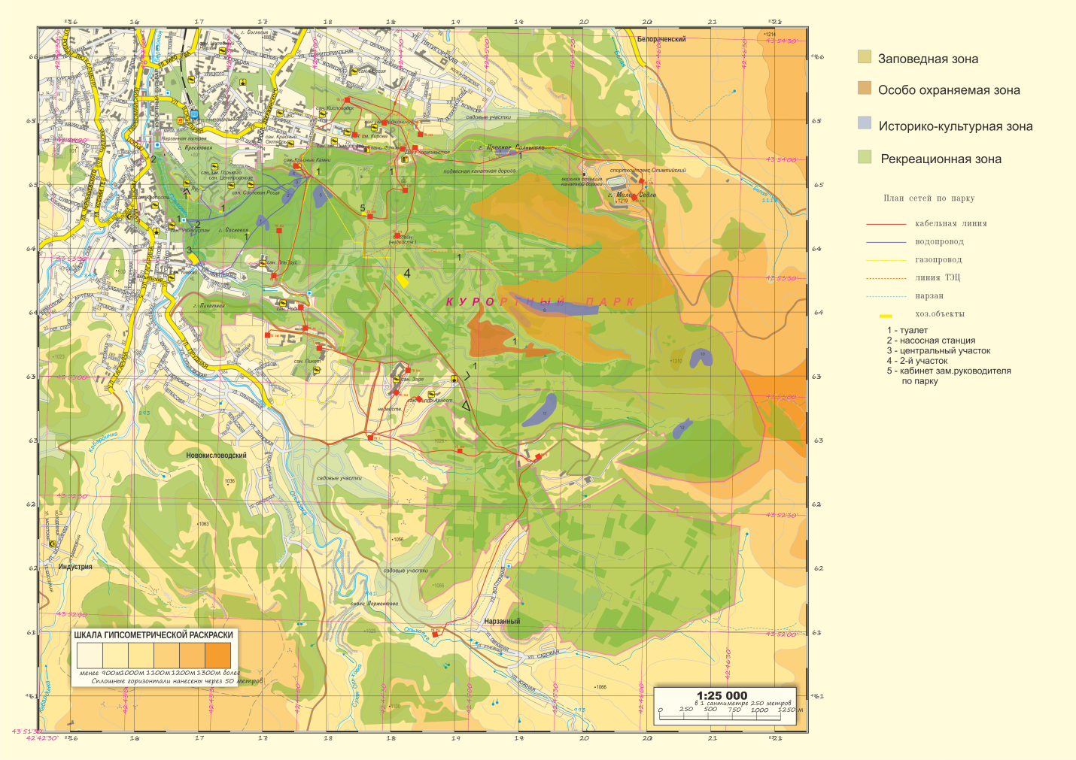

Приложение 3

Таблица 2 - Оценка состояния лесного древостоя и класса биологической устойчивости

|  |  |  |
| --- | --- | --- |
| **Коэффициент**  **состояния** | **Балл состояния** | **Характеристика состояния древостоя.** |
| К< 1,5 | I | Здоровые |
| К=1,6-2,5 | II | Ослабленные |
| К=2,6-3,5 | III | Сильно ослабленные |
| К=3,6-4,5 | IV | Усыхающие |
| К>4,6 | V | Сухие |

Приложение 4

Табл.3 Шкала визуальной оценки деревьев по внешним признакам

|  |  |
| --- | --- |
| **Балл** | **Характеристика состояния** |
| 1 | Здоровые деревья, без внешних признаков повреждения, величина прироста соответствует норме |
| 2 | Ослабленные деревья. Крона слабоажурная, отдельные ветви усохли. |
| 3 | Сильно ослабленные деревья. Крона изрежена, со значительным усыханием ветвей. Прирост уменьшен или отсутствует. Значительные участки коры отмерли. |
| 4 | Усыхающие деревья. Усыхание ветвей по всей кроне. Прирост отсутствует. На стволах признаки заселения короедами, усачами. |
| 5 | Сухие деревья. Крона сухая. Стволы заселены ксилофагами (потребители древесины). |

Приложение 5

табл.4Таксономический состав древоразрушающих грибов

|  |  |  |  |  |
| --- | --- | --- | --- | --- |
| № | Видовое название | | Род | Порядок/сем. |
| Русское | латинское |
| 1. | Аурикулярия уховидная, иудино ухо | Auricularia auricula | Аурикулярия (Auricularia) | Аурикуляриевые (Auriculariales) |
| 2. | Кориолус разноцветный | Coriolus versicolor | Кориолус (Coriolus) | Сем. Пориевые  (Poriacea) |
| 3. | Ложнопёнок серно-жёлтый | Hypholoma fasciculare | Гифолома, ложный опенок (Hypholoma) | Сем. Строфариевые  (Strophariaceae) |
| 4. | Ложноопёнок кирпично-красный | Hypholoma sublateritium | Гифолома, ложный опенок (Hypholoma) | Сем. Строфариевые  (Strophariaceae) |
| 5. | Опёнок настоящий, осенний | Armillariella mellea | Опенок (Armillariella) | Сем. Рядовковые, трихоломовые (Tricholomotales) |
| 6 | Стереум морщинистый | Stereum rugosum | Стереум (Stereum) | Сем. Стереовые  (Stereaceae) |
| 7. | Трутовик настоящий | Fomes fomentarius | Фомес (Fomes) | Сем. Пориевые  (Poriacea) |
| 8 | Трутовик берёзовый | Piptoporus betulinus | Пиптопорус (Piptoporus) | Сем. Пориевые  (Poriacea) |
| 9. | Трутовик плоский | Ganoderma applanatum | Ганодерма (Ganoderma) | Сем. Ганодермовые  (Ganodermataceae) |
| 10. | Ложный трутовик | Phellinus igniarius | Феллинус (Phellinus) | Сем. Гименохетовые (Hymenochaetaceae) |
| 11. | Панеллюс поздний | Pannelus serotinus | Паннелюс (Pannelus) | Сем. Плевротовые, или Вешенковые (Pleurotaceae) |
| 12. | Щелелистник обыкновенный | Shizophyllum commune | Шизофилл, щелелистник (Shizophyllum) | Сем. Шизофилловые, или щелелистниковые (Shizophyllaceae) |
| 13. | Крепидот мягкий | Crepidotus mollis | Крепидот (Crepidotus) | Сем. Крепидотовые (Crepidotaceae) |
| 14. | Опенок летний | Kuehneromyces mutabilis | Кюнеромицес (Kuehneromyces) | Сем. Строфариевые  (Strophariaceae) |
| 15. | Навозник рассеянный | Coprinus disseminatus | Навозник, копринус (Coprinus) | Сем. Навозниковые, копринусовые (Coprinaceae) |
| 17. | Грифола курчавая, гриб-баран | Grifola frondosa | Род Грифола (Grifola) | Семейство Альбатрелловые (Albatrellaceae) |
| 18. | Полипорус изменчивый | Polyporus varius | Полипорус (Polyporus) | Семейство Полипоровые (Polyporaceae) |
| 19. | Печеночница обыкновенная | Fistulina hepatica | Печеночница, фистулина (Fistulina) | Семейство Фистулиновые (Fistulinaceae) |

**Приложение 6**

Таблица 5 - Встречаемость видов грибов на пробных площадках

|  |  |  |
| --- | --- | --- |
| **№ площадки** | **Вид гриба-трутовика** | **Частота встречаемости и субстрат** |
| 1.Березняк разнотравный | Трутовик настоящий Трутовик берёзовый | 5 экземпляров на разных мёртвых берёзах. |

|  |  |  |
| --- | --- | --- |
|  | (берёзовая губка) | 3 экземпляра на живых старых деревьях берёз. |
| 2. Смешанный лес | Опёнок осенний  Трутовик настоящий | Колония на берёзовом пне, на живом дереве 10 экземпляров на живых и мёртвых осинах и берёзах.  1 экземпляр на живой берёзе. |
| 3. сосн.лес | Трутовик настоящий  Стереум  жестковолосистый  Трутовик окаймлённый  Трутовик ложный  Дедалеопсис бугристый | 1 экземпляр на мёртвом дереве.  2 экземпляра на мёртвом дереве.  4 экземпляра на мёртвом дереве, пнях.  1 экземпляр на стволе живого дерева берёза 1 экземпляр на мёртвой древесине. |

Приложение 7

Таблица 6 - Измерение собранных грибов трутовиков

|  |  |  |  |  |  |  |  |
| --- | --- | --- | --- | --- | --- | --- | --- |
|  | №1 | №2 | №3 | №4 | №5 | №6 | №7 |
| длина | 13 см | 11 см | 11 см | 8 см | 7 см | 11 см | 7,5 см |
| ширина. | 7,5 см | 9 см | 8 см | 4,5 см | 5 см | 7 см | 4 см |
| толщина | 8,5 см | 5,5 см | 4 см | 7 см | 6 см | 5 см | 1. см |

Приложение № 8

Таблица 7 - Морфологическое описание трутовиков

|  |  |  |
| --- | --- | --- |
| **Вид гриба** | **Местонахождение** | **Морфологические особенности** |
| Трутовик  настоящий | На живых деревьях | Плодовое тело со шляпкой светло­серого цвета. Нижняя часть гриба имеет светло-бежевую окраску. |
| Трутовик  окаймлённый | На пнях | Шляпка имеет жёлто-оранжевый оттенок с бело-кремовой каймой по краю, внутри ткань желтоватая геменофор желтовато-белый, трубочки 4 мм с округлыми порами. |
| Трутовик  ложный | На живых деревьях и пнях | Он имеет приплюснутую похожую на копыто шляпку, морщинистую поверхность (верхний слой имеет множество глубоких трещин) и белое мясистое тело |
| Трутовик  берёзовый | На старых пнях | Плодовое тело в виде наплыва или полусферической формы. Цвет гриба серый с коричневым оттенком. Нижняя часть плодового тела коричневого цвета. |
| Стереум  жёстковолосист  ый | На сухих стволах и ветвях | Верхняя поверхность серая, желтая и желтовато-охряная, щетинистая, войлочная. |
| Дедалеопсис  бугристый | На мёртвой древесине | Шляпка веерообразная с бугорком у основания. Поверхность шляпки родиально-морщинистая, пурпурно-бурая или каштановая |
| Опёнок осенний | На пнях, на живом дереве (берёза). | Шляпка в диаметре 4 см немного выпуклая, по центру шляпки наблюдается бугорок, мелкие |

Приложение № 9

Рис. 2. Распределение древоразрушающих грибов по подклассам

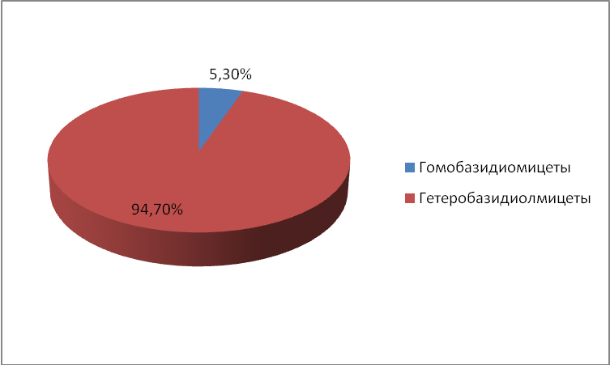

Приложение 10

Таблица 8. Описание индикаторных свойств трутовиков, встреченных на пробных площадках

|  |  |  |
| --- | --- | --- |
| Вид | Индикаторное свойство | Обилие |
| Трутовик настоящий | Качественный показатель наличия деревьев. Относительный показатель благоприятных лесорастительных условий, целостности древостоя, возрастной фазы приспевающего древостоя. | редко |
| Трутовик березовый | Относительный показатель недостаточной развитости леса вследствие его молодости или пессимальности биотопа (в умеренных гидротермических условиях), показатель нарушенности леса огнем. Аномально низкая численность гриба в свойственных ему условиях показывает сильную рекреационную нагрузку или интенсивный уход за лесом. | редко |
| Кориолус разноцветный | Хороший показатель механической нарушенности леса, обычно антропогенной | много |
| Ложный трутовик | Показатель замедленного роста леса вследствие пессимальных условий или старения, высокой влажности биотопа | мало |
| Стереум морщинистый | Очень характерный показатель комплексной антропогенной нарушенности леса | много |
| Плоский трутовик | Показатель механической нарушенности крупноствольного леса | мало |
| Щелелистник обыкновенный | Показатель наиболее сильной нарушенности леса | мало |

Приложение 11

**Характеристика видов трутовых грибов**

1. **Окаймлённый трутовик** *(Fomitopsis pinicola)*

**Окаймлённый трутовик**, краснокаёмчатый трутовик (Fomitopsis pinicola), гриб сем. пориевых (полипоровых) порядка афиллофоровых класса базидиомицетов. Космополит. В России распространён повсеместно. Встречается часто, в основном на мёртвой древесине различных хвойных и лиственных пород — в лесу (на валежнике, пнях, сухостое, буреломных деревьях, срубленной древесине), на складах, в холодных постройках, иногда в жилых домах. Поражает также стволы растущих, преим. ослабленных, деревьев, вызывая ядрово-заболонную бурую деструктивную гниль.

Плодовые тела О. т. многолетние, покрытые твёрдой смолистой (особенно на хвойных породах) коркой, копытообразные, подушковидные или плоские, иногда полураспростёртые, размером (в см) 2—15x3—30x2—8. Поверхность молодых плодовых тел глянцевая, охряно-жёлтая, ржаво­красная или красновато-бурая, старых — матовая или со слабым блеском, от буровато-серой до почти чёрной, неровная, с широкой или узкой кремово­белой, оранжевой, вишнёво-красной или красновато-коричневой каймой по краю (отсюда назв.). Внутри ткань желтоватая или светло-коричневая, пробково-деревянистая. Гименофор желтовато-белый или буроватый, трубочки дл. 3—8 мм, с округлыми порами диаметром 0,2—0,5 мм.

Гриб заражает деревья базидио-спорами через раковые раны, ошмыги, затёски и др. повреждения ствола. Начиная своё развитие на отмерших поверхностных слоях древесины (напр., на сухобочинах), мицелий затем быстро распространяется по всей толще ствола. Вдоль ствола гниль продвигается сравнительно медленно. В начальной стадии гниения древесина приобретает розовый оттенок; позднее она становится желтовато- или красновато-бурой с белёсыми полосами и пятнами, затем окрашивается в более тёмный бурый цвет, в ней образуются многочисленные трещины, заполненные беловатыми плёнками мицелия. В конечной стадии разрушения гниль распадается на мелкие кусочки и легко растирается в порошок.

Рисунок 4 - Окаймлённый трутовик

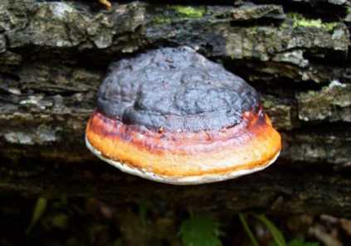

**Стереум жестковолосистый** *(Stereum hirsutum)*

Верхняя поверхность серая, желтая и желтовато-охряная, щетинистая, войлочная. Плодовые тела нередко черепично расположены на субстрате. Гименофор светло-желтый, в старости бледно-серый. Встречается на сухих стволах и ветвях лиственных древесных пород. Древесина, на которой поселился гриб, сначала желтеет, потом белеет; гниение идет довольно быстро, особенно при повышенной влажности воздуха.

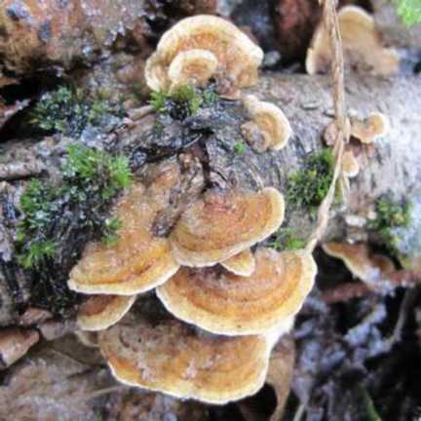

Рисунок 5 - Стереум жестковолосистый

**Трутовик настоящий** *(Fomes fomentarius)*

[Плодовые тела](http://ru.wikipedia.org/wiki/%d0%a0%d1%9f%d0%a0%c2%bb%d0%a0%d1%95%d0%a0%d2%91%d0%a0%d1%95%d0%a0%d0%86%d0%a0%d1%95%d0%a0%c2%b5_%d0%a1%e2%80%9a%d0%a0%c2%b5%d0%a0%c2%bb%d0%a0%d1%95) многолетние, сидячие, в молодости округлые, затем характерной копытообразной формы. Плодовое тело крепится к стволу дерева только своей верхней центральной частью. [Ножка гриба](http://ru.wikipedia.org/wiki/%d0%a0%d1%9c%d0%a0%d1%95%d0%a0%c2%b6%d0%a0%d1%94%d0%a0%c2%b0_(%d0%a0%d1%96%d0%a1%d0%82%d0%a0%d1%91%d0%a0%c2%b1%d0%a0%c2%b0)) отсутствует. [Шляпка](http://ru.wikipedia.org/wiki/%d0%a0%d0%81%d0%a0%c2%bb%d0%a1%d0%8f%d0%a0%d1%97%d0%a0%d1%94%d0%a0%c2%b0_(%d0%a0%d1%96%d0%a1%d0%82%d0%a0%d1%91%d0%a0%c2%b1%d0%a0%c2%b0)) крупная, у старых грибов до 40 см шириной и до 20 см в высоту. Кожица матовая, неровная, волнистая, с концентрическими валиками, более тёмными в углублениях. На поверхности могут встречаться мелкие трещины. Цвет шляпки варьирует от светло-седого до темно-серого у старых грибов, изредка бывает светло-бежевых тонов. [Мякоть](http://ru.wikipedia.org/wiki/%d0%a0%d1%9a%d0%a1%d0%8f%d0%a0%d1%94%d0%a0%d1%95%d0%a1%e2%80%9a%d0%a1%d0%8a_(%d0%a0%d1%96%d0%a1%d0%82%d0%a0%d1%91%d0%a0%c2%b1%d0%a0%c2%b0)) плотная, мягкая, напоминает пробку, изредка деревянистая. На срезе бархатисто-замшевая. По цвету бурая, насыщенного рыжевато-коричневого, реже орехового оттенка. [Гименофор](http://ru.wikipedia.org/wiki/%d0%a0%e2%80%9c%d0%a0%d1%91%d0%a0%d1%98%d0%a0%c2%b5%d0%a0%d0%85%d0%a0%d1%95%d0%a1%e2%80%9e%d0%a0%d1%95%d0%a1%d0%82) трубчатый с довольно крупными округлыми порами, светлого цвета. При надавливании темнеет. [Споровый порошок](http://ru.wikipedia.org/wiki/%d0%a0%d0%8e%d0%a0%d1%97%d0%a0%d1%95%d0%a1%d0%82%d0%a0%d1%95%d0%a0%d0%86%d0%a1%e2%80%b9%d0%a0%e2%84%96_%d0%a0%d1%97%d0%a0%d1%95%d0%a1%d0%82%d0%a0%d1%95%d0%a1%e2%82%ac%d0%a0%d1%95%d0%a0%d1%94) светлый, беловатого цвета. [Споры](http://ru.wikipedia.org/wiki/%d0%a0%d0%8e%d0%a0%d1%97%d0%a0%d1%95%d0%a1%d0%82%d0%a1%e2%80%b9) 14-24x5-8 мкм продолговатые, бесцветные, гладкие. Сходство с другими видами отсутствует. Характерными признаками данного вида являются цвет шляпки и крепление плодового тела. В отличие от [трутовика](http://ru.wikipedia.org/wiki/%d0%a0%d1%9e%d0%a1%d0%82%d0%a1%d1%93%d0%a1%e2%80%9a%d0%a0%d1%95%d0%a0%d0%86%d0%a0%d1%91%d0%a0%d1%94_%d0%a0%c2%bb%d0%a0%d1%95%d0%a0%c2%b6%d0%a0%d0%85%d0%a1%e2%80%b9%d0%a0%e2%84%96) [ложного,](http://ru.wikipedia.org/wiki/%d0%a0%d1%9e%d0%a1%d0%82%d0%a1%d1%93%d0%a1%e2%80%9a%d0%a0%d1%95%d0%a0%d0%86%d0%a0%d1%91%d0%a0%d1%94_%d0%a0%c2%bb%d0%a0%d1%95%d0%a0%c2%b6%d0%a0%d0%85%d0%a1%e2%80%b9%d0%a0%e2%84%96) настоящий трутовик гораздо легче отделить от дерева. Особенно это заметно, если приложить усилие снизу- вверх.

Настоящий трутовик — [сапрофит,](http://ru.wikipedia.org/wiki/%d0%a0%d0%8e%d0%a0%c2%b0%d0%a0%d1%97%d0%a1%d0%82%d0%a0%d1%95%d0%a1%e2%80%9e%d0%a0%d1%91%d0%a1%e2%80%9a) вызывает белую гниль, древесная ткань становится хрупкой и ломкой. Распространён очень широко, в России и Европе встречается повсеместно на лиственных породах деревьев [(берёза,](http://ru.wikipedia.org/wiki/%d0%a0%e2%80%98%d0%a0%c2%b5%d0%a1%d0%82%d0%a1%e2%80%98%d0%a0%c2%b7%d0%a0%c2%b0) [осина,](http://ru.wikipedia.org/wiki/%d0%a0%d1%9b%d0%a1%d0%83%d0%a0%d1%91%d0%a0%d0%85%d0%a0%c2%b0) [ольха,](http://ru.wikipedia.org/wiki/%d0%a0%d1%9b%d0%a0%c2%bb%d0%a1%d0%8a%d0%a1%e2%80%a6%d0%a0%c2%b0) [дуб,](http://ru.wikipedia.org/wiki/%d0%a0%e2%80%9d%d0%a1%d1%93%d0%a0%c2%b1) [бук](http://ru.wikipedia.org/wiki/%d0%a0%e2%80%98%d0%a1%d1%93%d0%a0%d1%94) и других). Чаще всего появляется на сухостое, погибших деревьях и пнях, но может поражать и ослабленные живые деревья. Заражение живых деревьев происходит через трещины и повреждения коры, поломанные ветви.

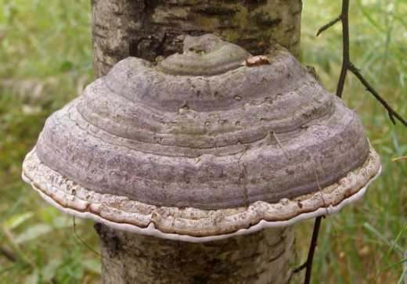

Рисунок 6 -Трутовик настоящий

**Дедалеопсис бугристый** *(Daedaleopsis confragosa)*

Шляпка веерообразная с бугорком у основания. Поверхность шляпки родиально-морщинистая, пурпурно-бурая или каштановая. Ткань тонкая, бурая. Гименофор пластинчатый, с дихотомическими разветвлениями. Встречается на мертвой древесине березы, ольхи, ивы.

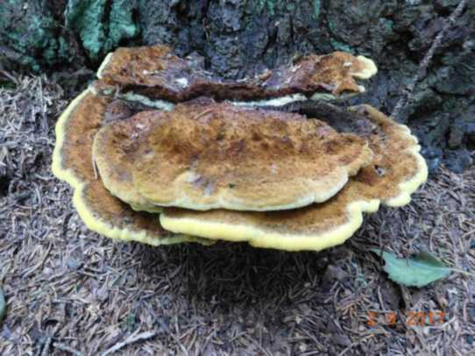

Рисунок 7 -Дедалеопсис бугристый

**Трутовик березовый (Березовая губка)** *(Pipforus befulinus)*

Поверхность беловатая у молодых грибов, позднее серая, желтоватая или бледно-бурая. Ткань белая. Слой трубочек гименофора легко отделяется от ткани. Поверхность гименофора белая, постепенно буреющая. Чаще всего встречается на березе.

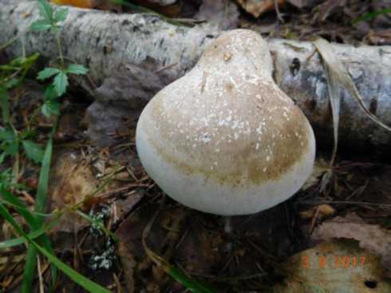

Рисунок 5 -Трутовик березовый (Березовая губка)

**Трутовик ложный** *(Phellinus igniarius)*

Обитает на живых деревьях, отмерших стволах и пнях большинства лиственных пород, особенно часто на березе, иве, ольхе, тополе. Ложный трутовик разделяют на ряд специализированных форм, различающихся по ма-кроморфологическим признакам, приуроченности к определенной породе, незначительным микроскопическим особенностям. Возможно, некоторые из этих форм являются самостоятельными видами, как Р. tremulae (на осине), P. robustus (на дубе), P. hartigii (на пихте). Этот гриб встречается практически повсеместно и относится к числу самых обычных грибов. Нередко он развивается на живых стволах и вызывает активно развивающуюся белую гниль, пронизанную черными линиями.

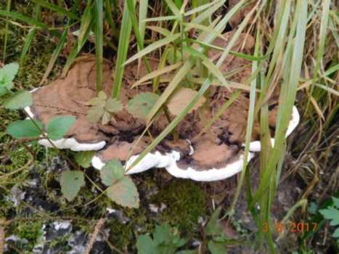

Рисунок 9 -Трутовик ложный

**Опёнок осенний** (Armillariella mellea)

Шляпка: достигает в диаметре 4-12 см (иногда до 15 и даже 17 см), изначально выпуклая, а затем раскрывается и становится плоской, образуя волнистые края. Иногда по центру шляпки можно наблюдать бугорок, крапинки или мелкие чешуйки бурого цвета. Цвет кожицы колеблется от бежевого до медово-коричневого и серо-бурого.

Ножка: тонкая, волокнистая, высотой до 10 см и 1 -2 см толщиной, слегка расширенная у основания. Поверхность светлого или жёлто­коричневого цвета, а в нижней части наблюдается более тёмный оттенок. Как и шапочка, ножка покрыта мелкими светлыми чешуйками. Зачастую осенние опята срастаются своими ножками у основания.

Мякоть: у молодых экземпляров плотная, белая, приятная на вкус и запах. С возрастом становится тонкой, приобретая грубую консистенцию.

Пластинки: редкие, приросшие к ножке или слабо низбегающие. Молодые грибы имеют пластинки белого или кремового цвета, которые с возрастом темнеют и покрываются бурыми пятнами. Кроме того, пластинки покрыты плёнкой, которая у старых плодовых тел отрывается от шляпки, свисая на ножке словно кольцо.

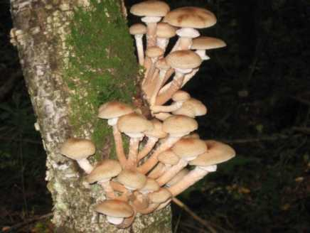

Рисунок 10 - Опёнок осенний

Приложение 12

Виды грибов, произрастающие на территории исследования

**Семейство Аурикуляриевые – Auriculariaceae**

|  |  |  |  |  |  |
| --- | --- | --- | --- | --- | --- |
| Аурикулярия иудино ухо | Auricularia auricula –judae (Fr.) J. Schrot. | Свежеспиленные пни,  Неразрушенные древесные  разрущенные древесные | Лиственные насаждения | Апрель, сентябрь, октябрь | Съедобные |
| Аурикулярия оранжевая | Auricularia mesenterica Dicks.: Pers. | древ. остатки  неразруш. Древ разрущ. древ. | листвен., насж-я | Апрель, сентябрь, октябрь | Съедобные |

**Семейство Агариковые – Agaricaceae**

|  |  |  |  |  |  |
| --- | --- | --- | --- | --- | --- |
| Шампиньон  полевой | Agaricus  arvensis Schaetff | гумусов сл. | Пойм., листв. (Рлж., Т.), сосн. насж-я, опушки, лесн. полян., пастбища, луга, выгоны | Апрель-  октябрь | Съедобные |
| Шампиньон  лесной | Agaricus  silvaticus Schaetff | гумусов сл. | Массивы ширкл. ф-и. | Июнь-октябрь | Съедобные |

**Семейство Аманитовые – Amanitaceae**

|  |  |  |  |  |  |
| --- | --- | --- | --- | --- | --- |
| Поплавок белый | Amanitopsis  nivales (Grev.) Rea | почва - микориза | среди мхов. | Июнь - июль | Съедобные |
| Мухомор шафранный | *Amanita crocea* ([Quél.](https://ru.wikipedia.org/wiki/Qu%C3%A9l." \o "Quél.)) [Singer](https://ru.wikipedia.org/wiki/%D0%97%D0%B8%D0%BD%D0%B3%D0%B5%D1%80,_%D0%A0%D0%BE%D0%BB%D1%8C%D1%84" \o "Зингер, Рольф) | опад - | сосн. насжд-я | Май-октябрь | Съедобные |

**Семейство Болетовые – Boletaceae**

|  |  |  |  |  |  |
| --- | --- | --- | --- | --- | --- |
| Белый гриб | Boletus edulis (Bull.: Fr)  Pilat et Dermek | почва - Mr | сосн. насж-я | Май-июль | Съедобные |
| Сатанинский гриб | Boletus satanas Lenz | почва - Mr | листв., сосн. насж-я | Июнь –  август | Ядовитые |
| Масленок  настоящий | Suillus luteus (L.:Fr.) | почва - Mr | сосн.  насж-я, | Май - сентябрь | Съедобные |
| Масленок  зернистый | Suillus  granulatus (L) Snell | почва - Mr | сосн.  насж-я | Июнь - сентябрь | Съедобные |
| Моховик желто-бурый | Suillus  variegatus (Sw)Kbntze | почва - Mr | сосн. насж-я | Июнь - сентябрь | Съед. |

**Семейство Навозниковые – Coprinaceae**

|  |  |  |  |  |  |
| --- | --- | --- | --- | --- | --- |
| Навозник  обыкновен. | Coprinus cinereus (Schaeff.: Fr.) S. F. Gray | гумусов сл. | Пойм., луга, сады, город. насж-я, | Май – сентябрь | Молод. карпофоры  съед. |
| Навозник белый (лохматый) | Coprinus comatus (O. F. Mill.) Gray | гумусов сл. | Пойм., насж-я (Дч), луга, сады, парки | Май –  август | Съедобные |

***Семейство Строфариевые – Strophariaceae***

|  |  |  |  |  |  |
| --- | --- | --- | --- | --- | --- |
| Чешуйчатка  золотистая | Pholiota aurivela (Blatsch) Fr | разрущ древ,  опад (валеж,  сухостой | Пойм. Насаждения | Июнь-сентябрь | Условно съедобные |

***Семейство Рядовковые – Тricholomataceae***

|  |  |  |  |  |  |
| --- | --- | --- | --- | --- | --- |
| Рядовка майская, Колоцибе  майская | Calocybe  gambosum (Fr) Donk | подстилка  почва -микориза | листв., сосн. насж-я, поляны, луга, выгоны | Май - июнь- | Съедобные |
| Рядовка фиолетовая, леписта голая | Lepista nuda (Bull:Fr) Cooke, Tricholoma nuda | гумусов сл.  древ. остатки | нас-я (Дч,С) | Сентябрь октябрь | Съедобные |
| Рядовка  двухцветная, (Русанов)  Леписта замас-кированная  Рядовка лиловоногая (Дудка) | Lepista рersonata  (Fr Fr) Cke  Lepista saeva (Fr) P Orton | гумусов сл. | листв., сосн. насж-я, поляны, луга, выгоны | Май –  октябрь | Съед. |

***Семейство моховиковые – Xerocomaceae***

|  |  |  |  |  |  |
| --- | --- | --- | --- | --- | --- |
| Моховик  пестрый | Xeroconus  chysenteron (Bull) Quel Навозник  .: Fr.) S. F. Gray | гумусов сл. | Пойм., луга, сады, город. насж-я, | Май – сентябрь | Молод. карпофоры  Съедобные |
| Моховик  зеленый | Coprinus Xeroconus  subtomentosus (L) Fr comatus (O. F. Mill.) Gray | гумусов сл. | Пойм., насж-я (Дч), луга, сады, парки | Май –  август | Съедобные |

***Семейство Фистулиновые –Fistulinaceae***

|  |  |  |  |  |  |
| --- | --- | --- | --- | --- | --- |
| Печёночница обыкновенная | Fistulina hеpatica (Schaeff.)With | свежеспиленн пни,  неразруш. - Lei,  жив.дер. –Р  разруш. древ. -Lep опад (валеж)- Fd | Поймен.,дубовые (Дч) | Июнь-сентябрь | Съедобные |

***Семейство Рогатиковые – Ramariaceae***

|  |  |  |  |  |  |
| --- | --- | --- | --- | --- | --- |
| Рогатик прямой | Ramaria stricta | Разрушенная древесина | на влажной лесной под­стилке, у старых разваленных пней | Май  июнь |  |

***Семейство – Аурискальпиевые – Auriscalpiaceae***

|  |  |  |  |  |  |
| --- | --- | --- | --- | --- | --- |
| Аурискальпиум  обыкновенный | Auriscalpium vulgare (Fr.) Karst | опад (сосн. шишки) - Fd | Сосновые насаждения | Апрель, сентябрь, октябрь | Несъедобные |